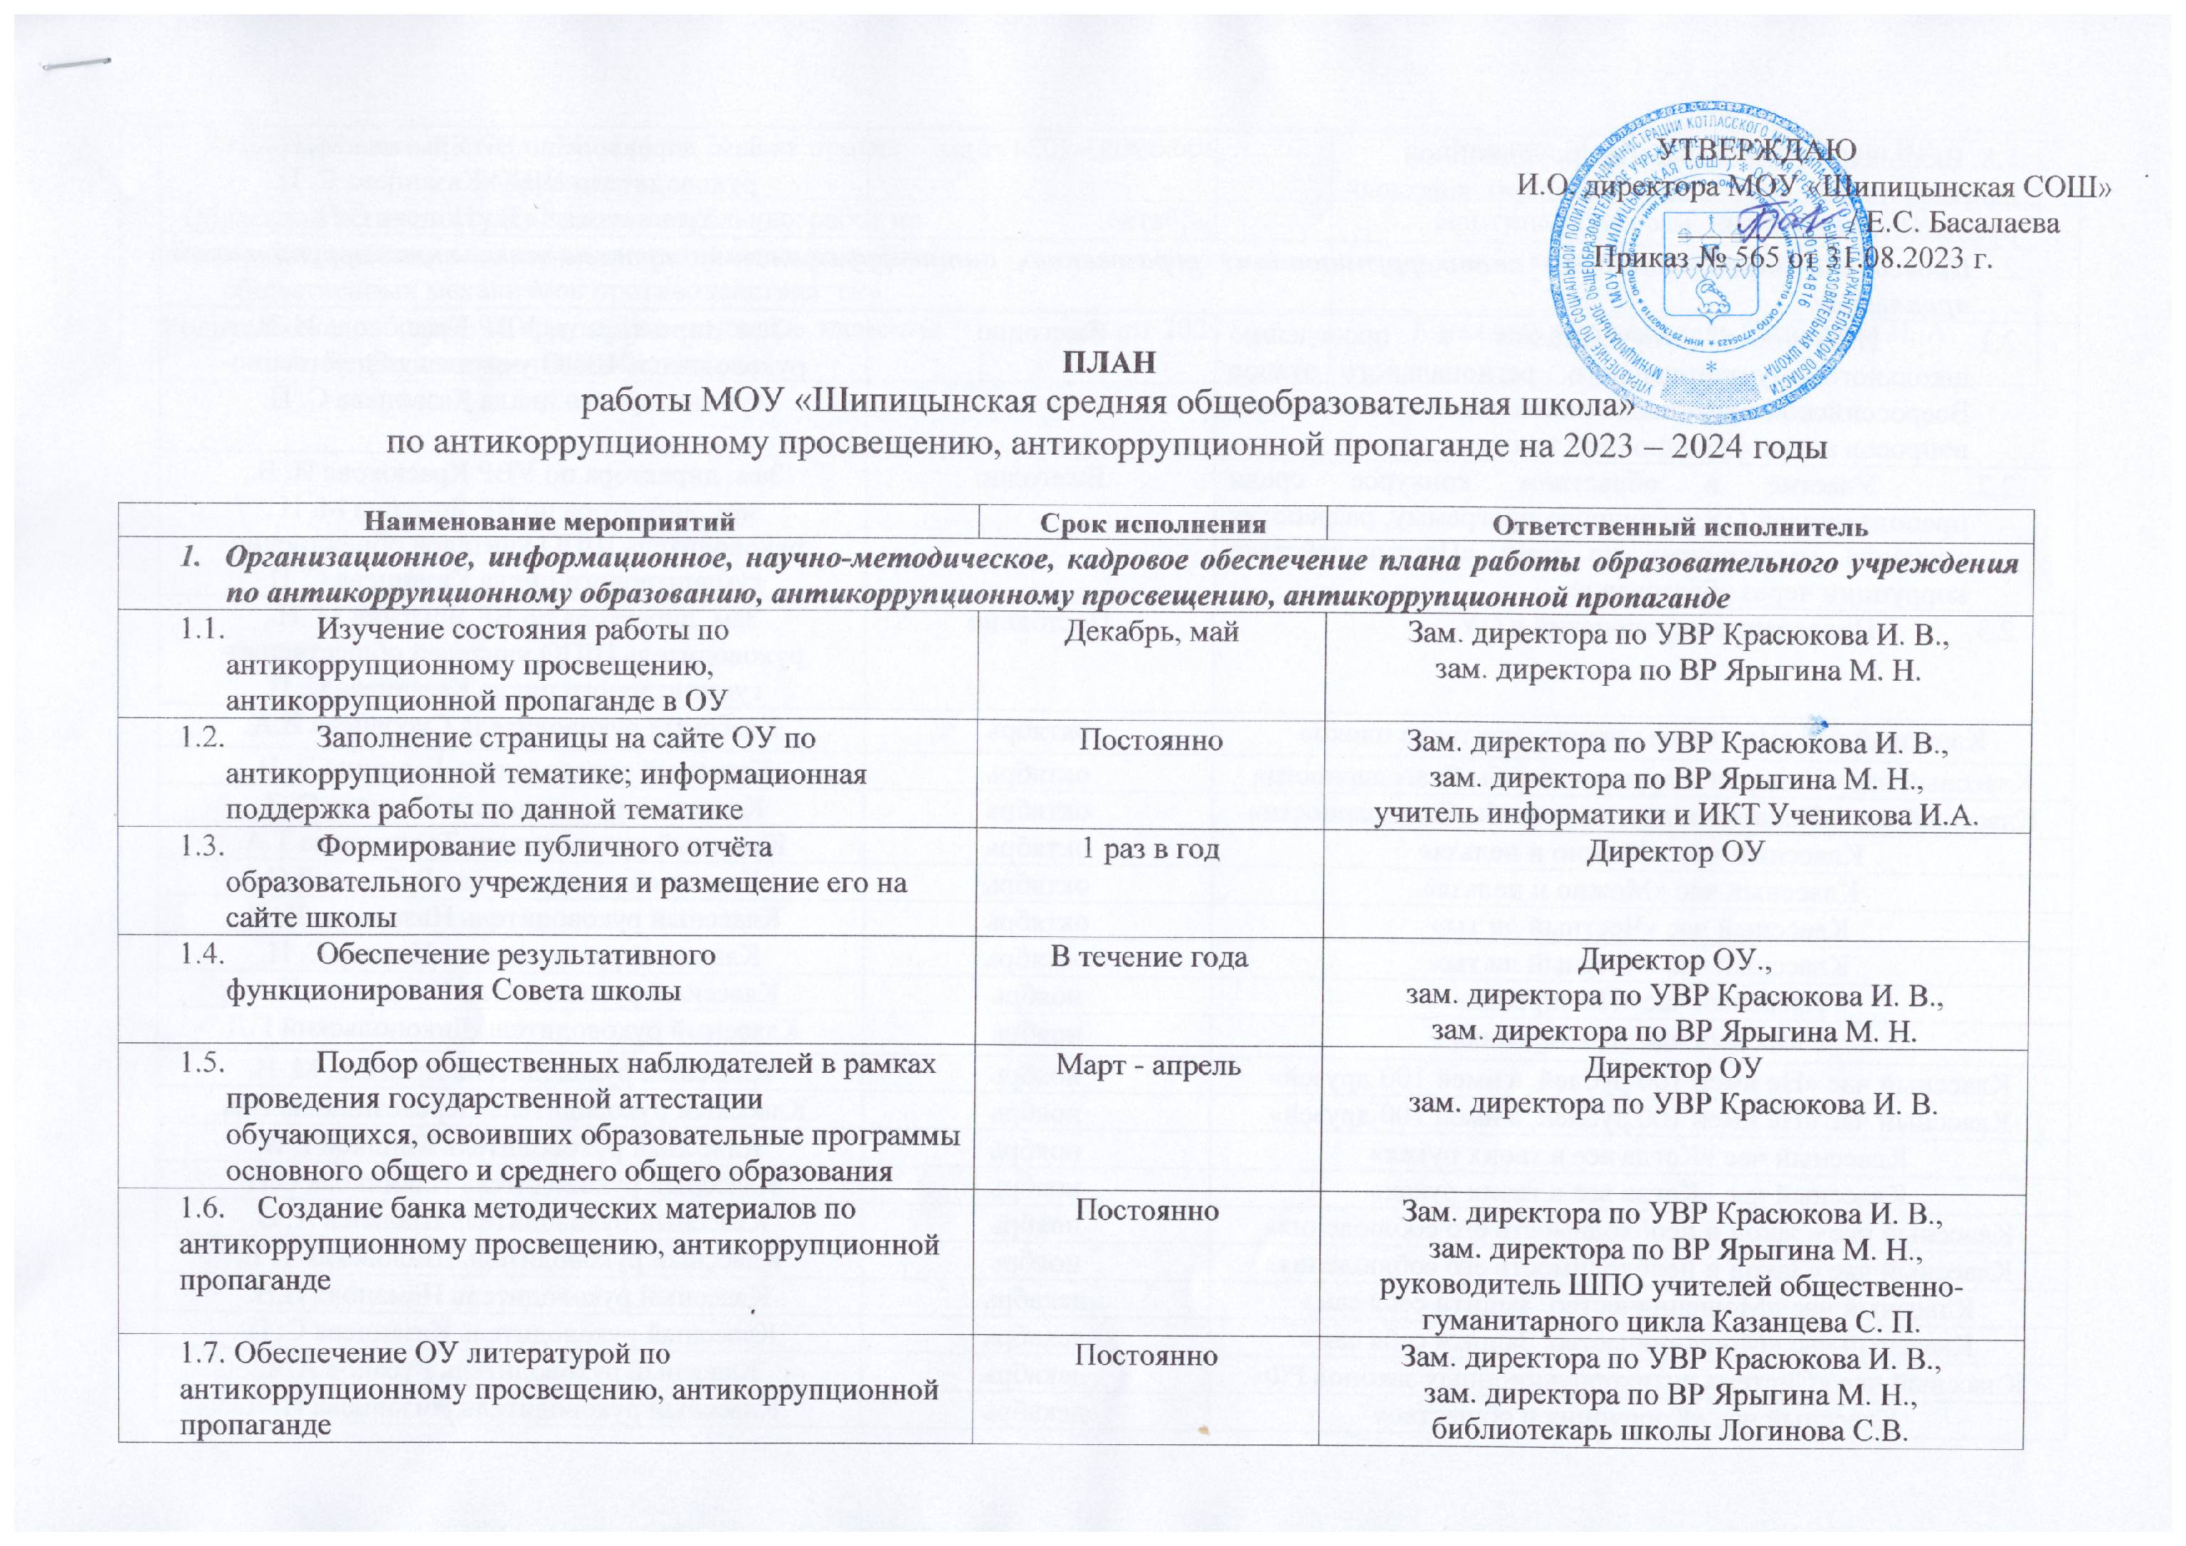
УТВЕРЖДАЮ
И.О. директора МОУ «Шипицынская СОШ»
___________/ Е.С. Басалаева
Приказ № 565 от 31.08.2023 г.

ПЛАН
работы МОУ «Шипицынская средняя общеобразовательная школа»
по антикоррупционному просвещению, антикоррупционной пропаганде на 2023 – 2024 годы

Наименование мероприятий | Срок исполнения | Ответственный исполнитель
- Организационное, информационное, научно-методическое, кадровое обеспечение плана работы образовательного учреждения по антикоррупционному образованию, антикоррупционному просвещению, антикоррупционной пропаганде
- Изучение состояния работы по антикоррупционному просвещению, антикоррупционной пропаганде в ОУ | Декабрь, май | Зам. директора по УВР Красюкова И. В.,  зам. директора по ВР Ярыгина М. Н.
- Заполнение страницы на сайте ОУ по антикоррупционной тематике; информационная поддержка работы по данной тематике | Постоянно | Зам. директора по УВР Красюкова И. В.,  зам. директора по ВР Ярыгина М. Н.,  учитель информатики и ИКТ Ученикова И.А.
- Формирование публичного отчёта образовательного учреждения и размещение его на сайте школы | 1 раз в год | Директор ОУ
- Обеспечение результативного функционирования Совета школы | В течение года | Директор ОУ.,  зам. директора по УВР Красюкова И. В.,  зам. директора по ВР Ярыгина М. Н.
- Подбор общественных наблюдателей в рамках проведения государственной аттестации обучающихся, освоивших образовательные программы основного общего и среднего общего образования | Март - апрель | Директор ОУ  зам. директора по УВР Красюкова И. В.
1.6. Создание банка методических материалов по антикоррупционному просвещению, антикоррупционной пропаганде | Постоянно | Зам. директора по УВР Красюкова И. В.,  зам. директора по ВР Ярыгина М. Н.,  руководитель ШПО учителей общественно-гуманитарного цикла Казанцева С. П.
1.7. Обеспечение ОУ литературой по антикоррупционному просвещению, антикоррупционной пропаганде | Постоянно | Зам. директора по УВР Красюкова И. В.,  зам. директора по ВР Ярыгина М. Н.,  библиотекарь школы Логинова С.В.
1.8. Включение вопросов антикоррупционной направленности в совещания-семинары классных руководителей, ШПО | 2023-2024 годы | Зам. директора по ВР Ярыгина М. Н.,  руководители ШПО Казанцева С. П.,  Травникова Т. В., Попова С.Н.
- Проведение мероприятий по антикоррупционному образованию, антикоррупционному просвещению, антикоррупционной пропаганде
- Подготовка обучающихся к проведению школьного, муниципального, регионального этапов Всероссийской олимпиады школьников с включением вопросов антикоррупционной тематики | Ежегодно | Зам. директора по УВР Красюкова И. В.,  руководитель ШПО учителей общественно-гуманитарного цикла Казанцева С. П.
- Участие в областном конкурсе среди преподавателей ОУ на лучшую программу, разработку сценария мероприятия по теме «Противодействие коррупции через образование» | Ежегодно | Зам. директора по УВР Красюкова И. В.,  зам. директора по ВР Ярыгина М. Н.,  руководитель ШПО учителей общественно-гуманитарного цикла Казанцева С. П.
- Проведение мероприятий в ОУ: | Постоянно | Зам. директора по ВР Ярыгина М. Н.,  руководитель ШПО учителей общественно-гуманитарного цикла Казанцева С. П.
Классный час «Что такое хорошо, что такое плохо» | октябрь | Классный руководитель Суровцева И.А.
Классный час «Подарки и другие способы благодарности» | октябрь | Классный руководитель Березина Э. Н.
Классный час «Подарки и другие способы благодарности» | октябрь | Классный руководитель Тюшова О. З.
Классный час «Можно и нельзя» | октябрь | Классный руководитель Тропникова Т.А.
Классный час «Можно и нельзя» | октябрь | Классный руководитель Рубцова Л.С.
Классный час «Честный ли ты» | октябрь | Классный руководитель Низовцева В. Н.
Классный час «Честный ли ты» | октябрь | Классный руководитель Попова С. Н.
Классный час «Поощрения» | ноябрь | Классный руководитель Ученикова И.А.
Классный час «Поощрения» | ноябрь | Классный руководитель Дикопольский Г.Д.
Классный час «Не имей 100 рублей, а имей 100 друзей» | ноябрь | Классный руководитель Ярыгина М. Н.
Классный час «Не имей 100 рублей, а имей 100 друзей» | ноябрь | Классный руководитель Перевозникова Н.А.
Классный час «Когда все в твоих руках» | ноябрь | Классный руководитель Мишкой Е.В.
Классный час «Когда все в твоих руках» | ноябрь | Классный руководитель Ильинкова О.Н.
Классный час «Закон и необходимость его соблюдения» | ноябрь | Классный руководитель Шахалев А. О.
Классный час «Закон и необходимость его соблюдения» | ноябрь | Классный руководитель Шиловская Т. Е.
Классный час «Мошенничество. Защити себя сам» | декабрь | Классный руководитель Неманова Н.В.
Классный час «Мошенничество. Защити себя сам» | декабрь | Классный руководитель Казанцева С. П.
Классный час «Система антикоррупционных законов РФ» | декабрь | Классный руководитель Русанов А.А.
Классный час «Коррупция и общество» | декабрь | Классный руководитель Низовцева Н. А.
Информационный стенд «Молодёжь 21 века против коррупции» | сентябрь | Ярыгина М. Н., зам. директора по ВР
Областной конкурс студенческих и школьных работ по антикоррупционному анализу законодательства, разработка общественных механизмов противодействия ей» | октябрь | Ярыгина М. Н., зам. директора по ВР, классные руководители
Родительское собрание «Коррупция и основные элементы стратегии противодействия ей» | март 2024 | Классный руководитель Низовцева Н. А.

